中華民國牙體復形學會第九屆第一次專科醫師筆試
筆試日期：107年1月12日

筆試者／一般員證字第（ ）號 姓名：_________
題目紙共9面，1-34為單選題，35-40 為複選題，每題2.5分
單選題
1.下列有關牙本質齲齒形成的敘述何者錯誤?
(A) 去礦化牙本質的pH 值較去礦化牙釉質低
(B) 牙本質內的蛋白酶會參與牙本質齲齒窩洞形成
(C) 細菌的蛋白酶會參與牙本質齲齒窩洞形成
(D) 致齲性牙菌斑為厭氧性

答案﹕ A
2. 唾液的那些化學成分不會影響其中和能力(buffer capacity)?
(A) Bicarbonate
(B) Urea
(C) Sialin蛋白
(D) Lysozyme

答案﹕ D
3. 放射線菌 (Actinomyces)與何種齲齒相關性最高?
(A) 窩縫齲齒
(B) 牙根齲齒
(C) 牙本質齲齒
(D) 牙釉質齲齒

答案﹕ B
4. 有關手持器械的命名系統，下列敘述何者正確?
(A) 當blade 的角度垂直手把長軸時，則命名系統為三碼
(B) 四碼系統的第二碼通常大於50
(C) 四碼系統中第一碼代表blade 寬度，以mm 為單位
(D) 四碼系統中第四碼代表blade 長度，以mm 為單位

答案﹕ B

5. 下列器械中，何者非用於製備窩洞的斜面(bevel)?
(A) angle former
(B) gingival margin trimmer
(C) enamel hatchet
(D) bin-angle spoon

答案﹕ D
6. 依ADA 命名系統中，1/2 與33 1/2 分別代表何種形狀的鑽針?
(A) 皆是inverted cone
(B) 1/2 是圓形，33 1/2 是inverted cone
(C) 皆是tapered fissure
(D) 1/2 是inverted cone，33 1/2 是tapered fissure

答案﹕ B
7. 一般而言會希望immediate bond strengths至少要多少才能承受咬合力和聚合收縮應力，避免debond?
(A) 10 MPa
(B) 17 MPa
(C) 26 MPa
(D) 42 MPa

答案﹕ B
8. 關於self-etching adhesive中水分的敘述何者為非?
(A) 可幫助acidic monomer解離
(B) 可溶解monomer和dentin作用時產生的鈣離子及磷離子
(C) 若提高adhesive中的水分體積百分比(vol%)，會降低dentin
demineralization的深度
(D) One-step 比two-step self-etching adhesive有更高的water absorption

答案﹕ C
9. 關於Matrix metalloproteinases(MMPs) 的敘述何者錯誤?
(A) 是一種dentin endopeptidase，可以分解所有的extracellular matrix
(B) 具有collagenolytic和gelatnolytic的能力
(C) Chlorhexidine是一種MMP inhibitor，但殘留在dentin表面的
chlorhexidine對於dentin shear bond strength仍有明顯下降
(D) Cysteine cathepsin在弱酸性環境下也可能造成collagen degradation

答案﹕ C
10. 有些light-cured adhesive和self-cured resin cement之間可能會不相
容的情形，下列敘述何者為非?
(A) self-cured resin cement之 polymerization可能會被干擾
(B) 與adhesive本身的pH值有關，pH愈低影響愈大
(C) 可在adhesive中加入某些catalyst來克服這種狀況
(D) 使用3-step etch-and rinse和1-step self-etching adhesive較不會有
此情形發生

答案﹕ D
11. 關於in vitro bonding test之敘述何者正確?
(A) 一般來說，macrobond tset得到的數值都比microbond test來得低
(B) 當bonded面積為3 mm2時建議用microbond strength test來評估
(C) 雖然使用的force-application或cross-head speed不同，但只要截面積
相同，仍可比較不同研究間其microshear bond的大小差異。
(D) Microshear bond strength test常會有應力分布不均的問題而高估了
stress

答案﹕ A
12.下列關於GI, RMGI, Compomer,及 resin composite之敘述何者錯誤?
(A) 只有GI和RMGI之組成分中含有水分
(B) 會發生acid-base setting reaction的只有GI 和RMGI
(C) 會發生free radical setting reaction的只有compomer和resin
composite
(D) 釋放F離子能力: RMGI > Compomer > Resin composite

答案﹕ C
13.關於Class II direct composite restoration之tooth preparation的順
序為下列何者?
a. Creating access to the faulty structure
b. Removal of faulty structure
c. Creating convenience form for the restoration
d. Creating mechanical retention form for the restoration
(A) abcd
(B) abd
(C) cabd
(D) abc
答案﹕ D
14.以下關於light-cured composite中常見的主要成分之相關敘述何者正確?
(A) TEGDMA可以增加viscosity
(B) Organic amine可以做為聚合反應中的accelerator
(C) 460~480 nm的紫外光可以作為聚合反應中的initiator
(D) Coupling agent可以增強resin matrix和 filler介面結合，常用的silane
不易受水分的影響。

答案﹕ B
15.臨床上關於direct composite restoration的選擇何者錯誤?
(A) 在美觀區選擇microhybrid會比nanofilled有更高的透明度
(translucency)
(B) 在美觀區選擇microfilled會比hybrid有更高的光澤度(luster)
(C) 在受力區(stress-bearing area)選擇hybrid會比microfilled有更佳的抗
磨耗能力(wear resistance)
(D) 在美觀區選擇microhybrid會比hybrid更容易polish

答案﹕ A
16.Composite的比色建議要在使用rubber dam之前，因為若是dehydration的牙齒可能會造成以下何種比色誤差?
(A) Value↑；opacity ↓
- Value↓；opacity ↓
- Value↑；opacity ↑
- Value↓；opacity ↑

答案﹕ C
17.下列何種抗生素會造成posteruptive的牙齒變色
(A) Tetracycline
- Cephalosporin
- Amoxicillin
- Minocycline

答案﹕ D
18.Jaundice 所造成的牙齒變色呈現何種顏色
(A) Grey
(B) Black
(C) Blue-green
(D) Yellow
答案﹕ C
19.新贋復物的比色通常建議在漂白牙齒後多久執行較佳
(A) 3 days
(B) one day
(C) two weeks
(D) one week

答案﹕ C
20.下列有關 Zirconium oxide的敘述何者錯誤
(A) Zirconium oxide 的透光度較一般陶瓷差
(B) Zirconium oxide的假牙可以鑄造或研磨方式製作
(C) 擁有的Transfomation toughness特性
(D) Zirconium oxide可以直接用來做成固定假牙,不需在其上加燒layering
porcelain

答案﹕ B
21.下列有關 class II inlay 的敘述是錯的
(A) All preparation wall should be smooth
(B) Axial wall should be divergent occlusally
(C) Gold inlay margin should have bevel
(D) None of above

答案﹕ B
22.下列有關Inlay與onlay 的敘述是錯的
(A) Cavity depth more deeper, convergence angle increase, more wedging
effect
(B) Cusp coverage in onlay will decrease wedging effect
(C) If thickness of cavity wall less than 2mm, cover the occlusal surface
(D) Large and shallow cavity , use low elastic modulus material

答案﹕ D
23. 關於amalgam Class 2 窩洞製備時，在咬合面部分的描述，下列何者正確？
(A) 應形成bevel
(B) Carvosurface應為butt joint
(C) 在鄰接面部位，buccal surface與lingual surface彼此呈現flare out
形態
(D) 可容許sharp angle存在

答案﹕ B
24. 下列有關咬合面製備的amalgam Class 1 cavity的敘述，何者正確？ (A) 需形成undercut
(B) Buccal surface與lingual surface往咬合面互相開放
(C) Mesial surface與distal surface往咬合面互相縮束
(D) Occlusogingival深度需2.0mm

答案﹕ D
25. Amalgam填補物的周邊齒質呈現黑褐色，檢查非齲蝕。產生齒質變色最大原
因是其中何種元素的存在？
(A) Hg
(B) Sn
(C) Ag
(D) Cu

答案﹕ B
26. 下列有關all-ceramic crown的cementation之敘述，下列何者錯誤？
(A) 所有的ceramic crown內面皆可用氫氟酸進行酸蝕
(B) 使用resin cement進行cementation
(C) Porcelain內面塗抹silane可強化bonding ability
(D) 使用dual-cure resin cement可獲得較理想的bonding effect

答案﹕ A
27.有關ceramic inlay cavity preparation的描述，下列何者錯誤？
(A) 與resin inlay相同，窩洞內皆為round line angle
(B) 在Cavosurface 付與bevel以增加bonding效果
(C) 往咬合方向的wall與wall之divergent程度比metal inlay 大
(D) 與metal inlay相同，outline form無sharp line angle存在

答案﹕ B
28.下列有關Ceramic Inlay與onlay 的敘述是錯的
(A) 1.5-2.0 mm occlusal reduction
(B) 1.0-1.5 mm axial reduction
(C) Narrow isthmus preparation
(D) None of above

答案﹕ C

29.下圖a-d為窩縫齲齒進程之示意圖。關於窩縫齲齒之敘述下列何者錯誤?
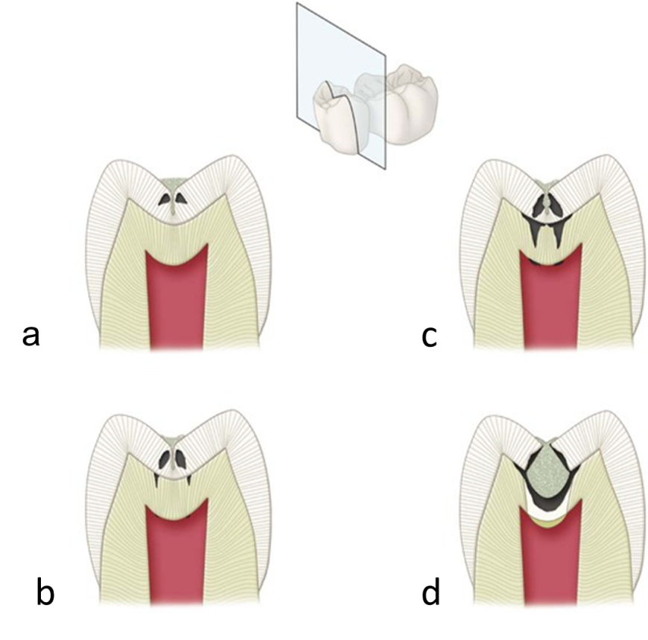
(A) a 圖中齲齒之側向擴展是由於沿著牙釉質的走向
(B) 如b圖的初期齲齒不易檢查，應以探針施力探入檢查
(C) 如c圖的齲齒仍不易觀察，是因為表面會有再礦化現象
(D) 如d 圖之窩縫齲齒，齲齒於牙本質-牙釉質交界處(DEJ)面積會較牙釉質處
更寬

答案﹕ B
30. 細菌在口內環境中是否可以存活，關鍵點是:
(A) 分裂的半生期時間長短
(B) 附著在表面的能力
(C) 利用精緻碳水化合物的能力
(D) 分泌酸性物質的能力

答案﹕ B
31. 牙釉質上的薄膜(pellicle) 的功用不包含以下何者?
保護牙釉質提供再礦化的基質減少牙根磨耗減低牙齒間的摩擦力
(A)
(B)
(C)
(D)
答案﹕ D
32. 下列何者屬於cutting instrument?
(A) carver
(B) burnisher
(C) condenser
(D) carrier

答案﹕ A
33. 鑽針的刀刃設計如圖，a、b、c 分別代表不同角度。下列與切削效率有關的敘述何者正確?
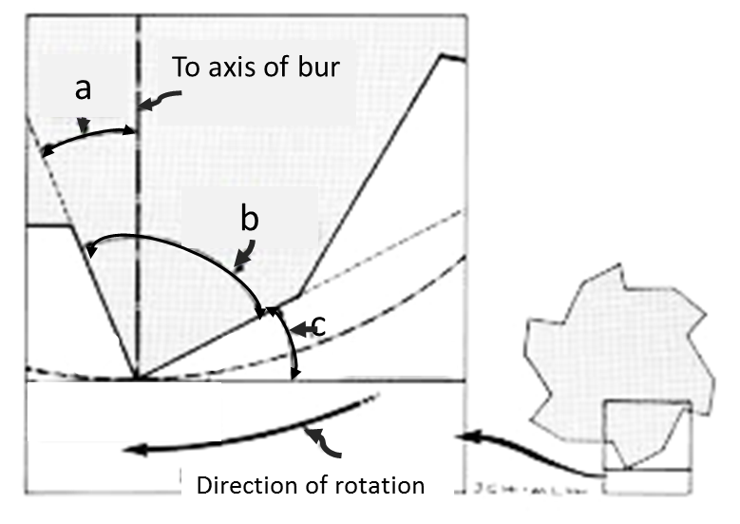
(A) a 角度與切削效率有關
(B) 圖中a角表示為正角度(>0)
(C) a角為正角度(>0)才不易斷裂
(D) carbide bur 的b 角通常比steel bur小

答案﹕ A
34. 在看診時，你想要使用contra-angle low speed finishing和polishing時，你應該用下列哪種shank的bur?
(A) straight shank
(B) long shank
(C) friction-grip angle shank
(D) latchtype angle shank

答案﹕ D
題目35-40為複選題
35.有關高銅含量銀汞合金( high-copper amalgam ) 之敘述，下列何者正確
(A) 只含銅量大於20％以上的銀汞合金
(B) 其線性熱膨脹係數( linear coeffient of thermal espansion ) 比牙齒
大2.5倍
(C) 其抗壓強度( compressire strength ) 與牙齒結構相似
(D) 其抗張強度( tensile strength ) 較低於抗壓強度(conpressire
strength )

答案﹕ BCD
36.高銅銀汞合金 ( high-copper amalgam ) 之性質
(A) 具良好熱傳導性，在接近牙髓處應加上襯裡( liner ) 或基底( base )
(B) 會有明顯的流動變性( creep and flow )
(C) 在圓球形銀汞合金(splerical amalgam ) 只需要用較小的壓力充填而且可
在充填初期較快得到足夠的強度(high early strength )
(D) 在混合型( admixed ) 銀汞合金需要用較大的充填壓力

答案﹕ ACD
37.在臨床上，下列何狀況適合用銀汞合金充填
(A) 中等列大的第一型及第二型窩洞充填，特別是在受較大咬合力，隔離口水
不易或延伸到牙根之處的窩洞充填
(B) 在第五型窩洞充填包含對美觀需求不高，無法有良好口水隔離或在牙根表
面之處
(C) 當作臨時性齲齒控制用之充填
(D) 做為未來牙冠或鍍嵌體之基層充填(fundation)

答案﹕ ABCD
38.前牙的「黃金比例」會使人在微笑時由正面看上去較好看，「黃金比例」指的
是
(A) 牙齒左右寬度真正大小的比例
(B) 不是實際大小而是由正面看的比例大小
(C) 如果以側門齒作為1，在黃金比例中，正中門齒是1.618，而犬齒的比例則
為0.618
(D) 理想的牙齒 寬/長 比在上顎正中門齒大約是0.8，而側門齒 寬/長比約為
0.75

答案﹕ BCD
39.下列何者可能造成牙齒變色
(A) Tetracycline
(B) Mirocycline
(C) Flcroride
(D) 齲齒

答案﹕ ABCD
40.下列敘述何者正確
(A) 不論任何色彩皆具有三個基本的性質，一般稱為「色彩三要素」，即為色相(hue) 明度(value)和彩度(chroma)。
(B) 色相(hue)是用來區分色彩的名相
(C) 明度(value) 的辨識可將眼睛微瞇來比較，也可用黑白影像、黑白影印處理
區分
(D) 彩度(chroma) 是指色彩的飽和度，某一色彩加入其他色彩時，彩度就會增
加

答案﹕ ABC

